Git工具连接GitHub(Windows配置篇)

一、准备工具
1.下载Git Extensions。地址 http://code.google.com/p/gitextensions/downloads/list 请下载最新版本。
2.下载Tortoisegit。地址 http://code.google.com/p/tortoisegit/downloads/list 请下载最新版本(注意：这个区分32bit和64bit的版本)。

二、安装
先安装Git Extensions：
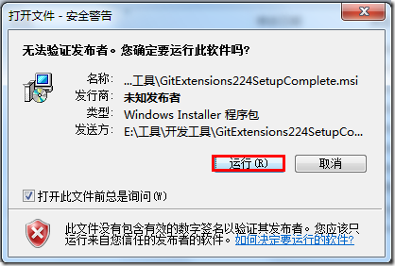
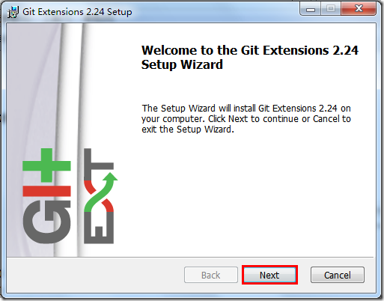
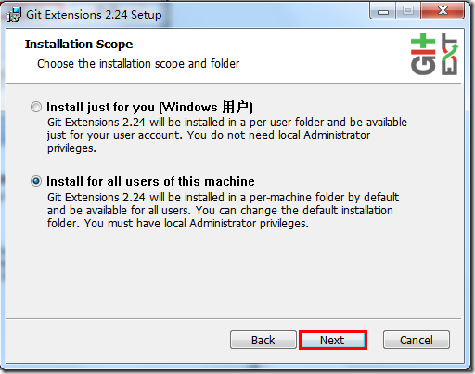
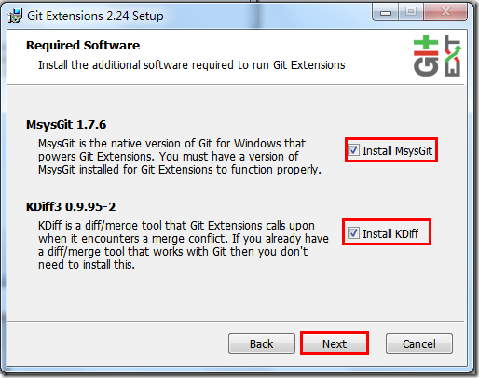
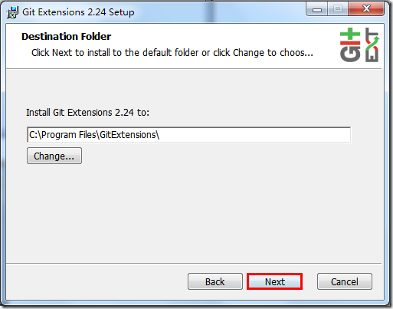
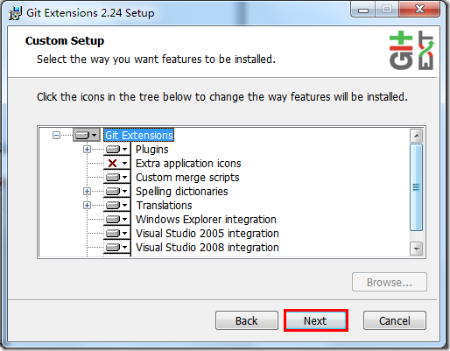
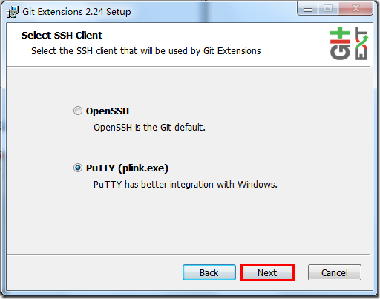
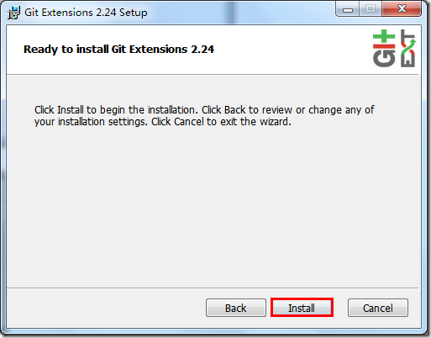
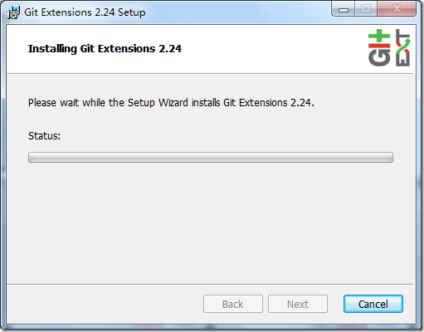
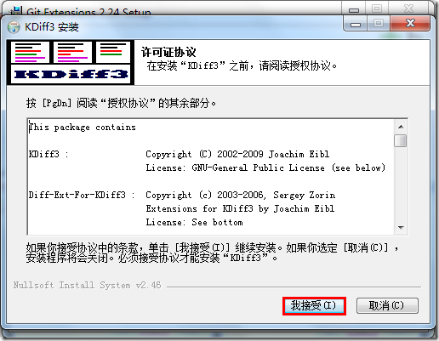
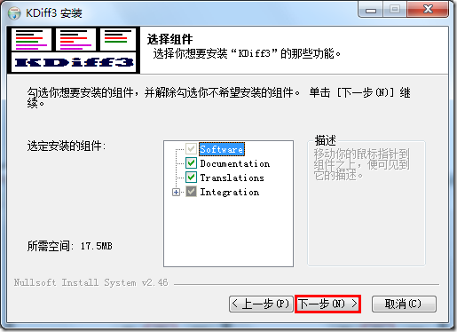
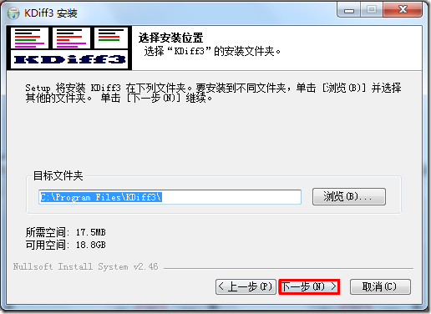
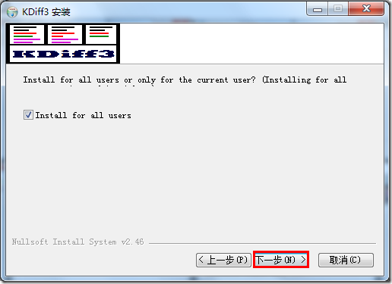
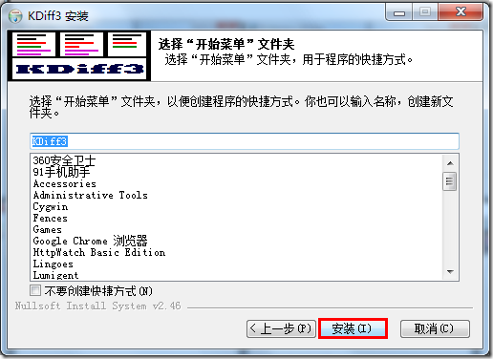
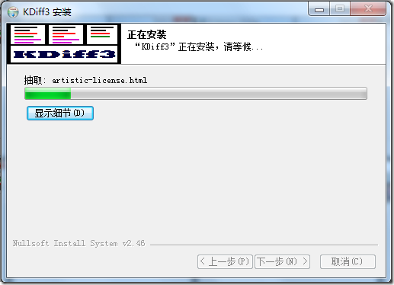
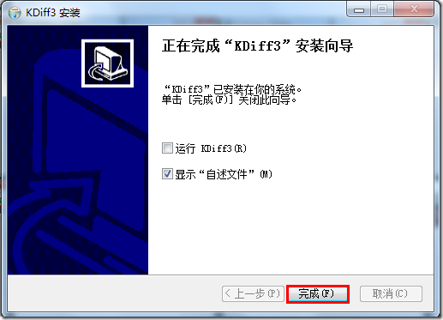
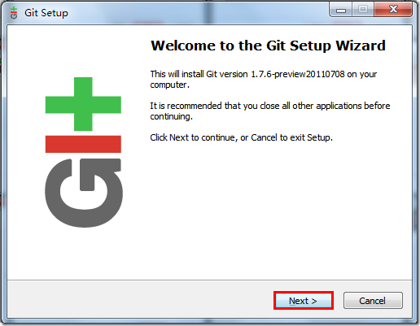
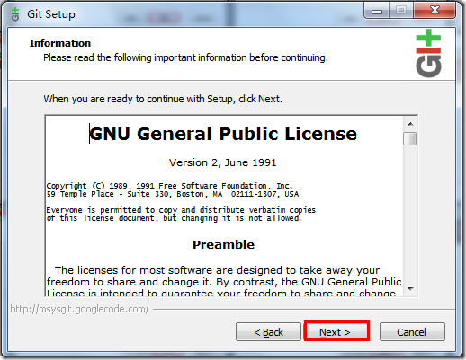
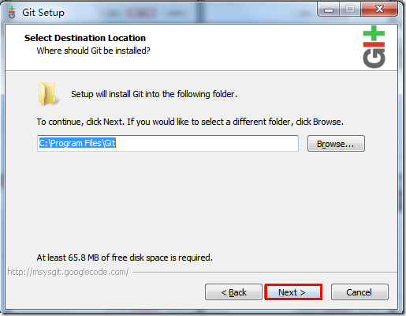
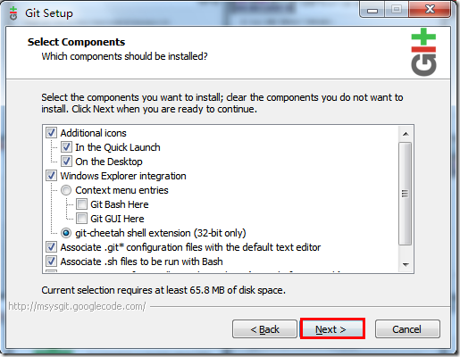
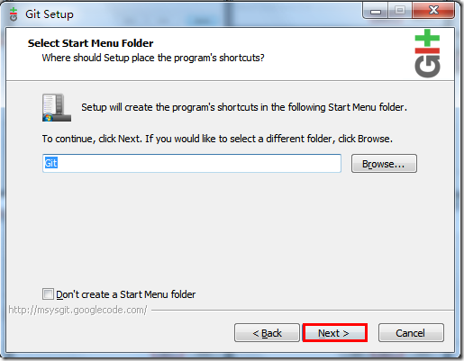
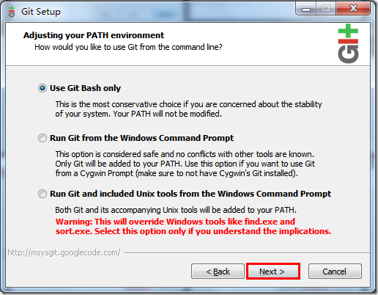
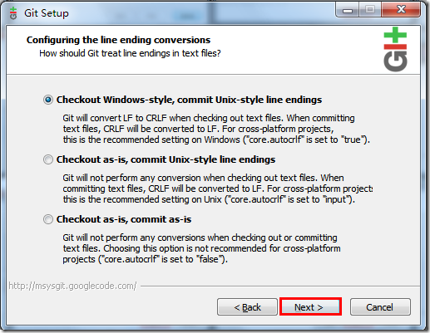
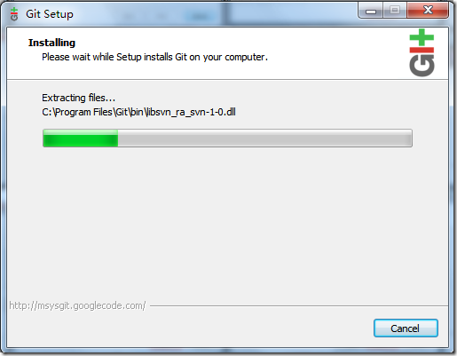
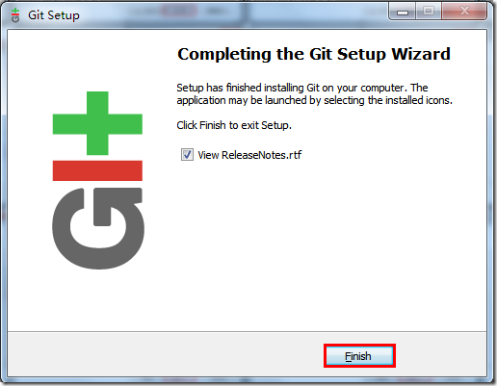
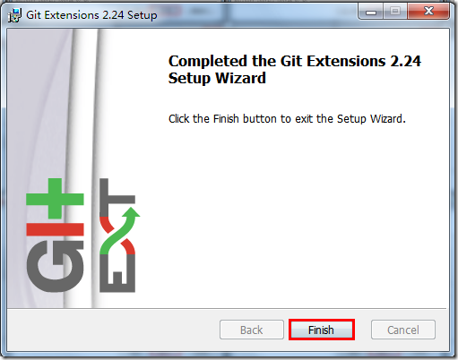
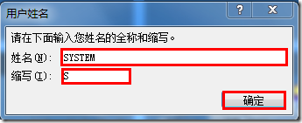
再安装Tortoisegit：
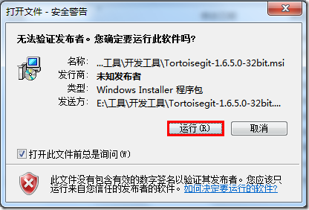
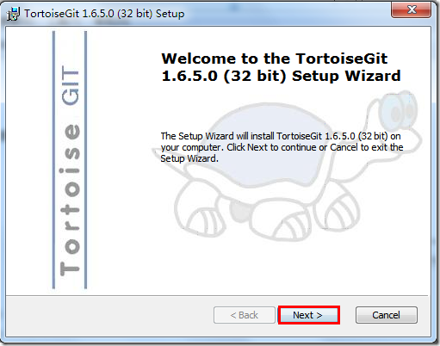
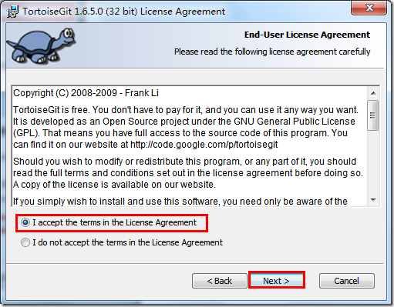
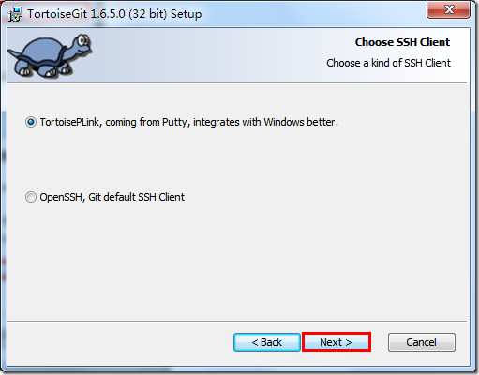
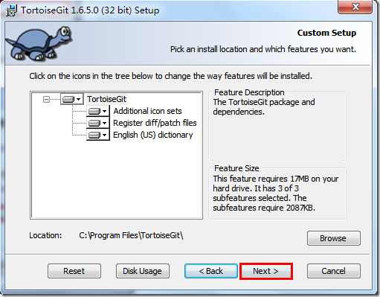
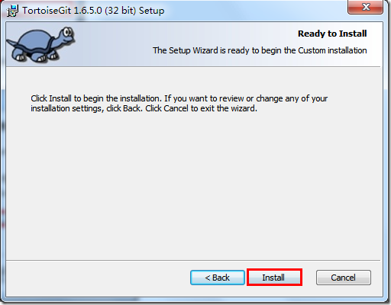
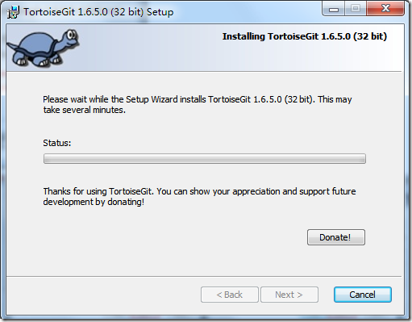
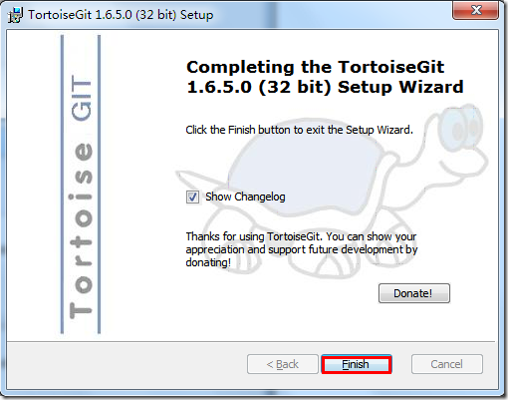

三、申请GitHub的账号
GitHub的地址 https://github.com/
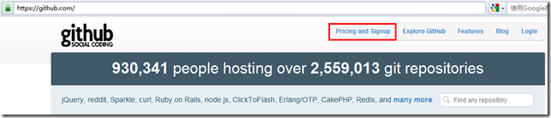

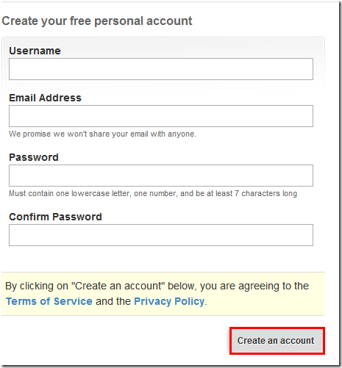
填入账号的信息，就算完成。

四、配置关联
1.创建一个项目 TestGit。
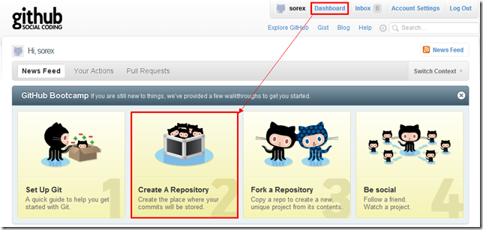
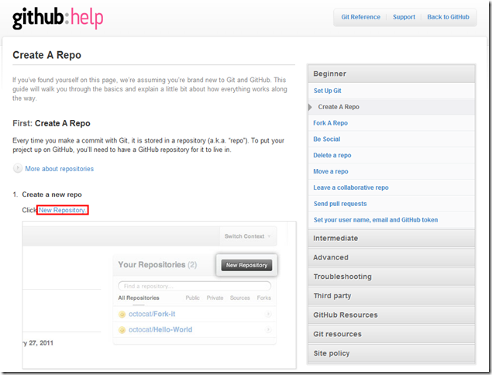
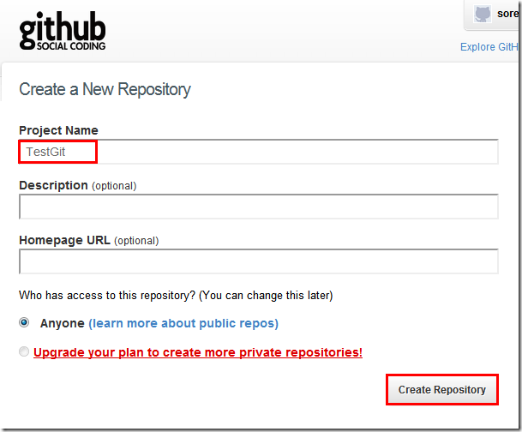
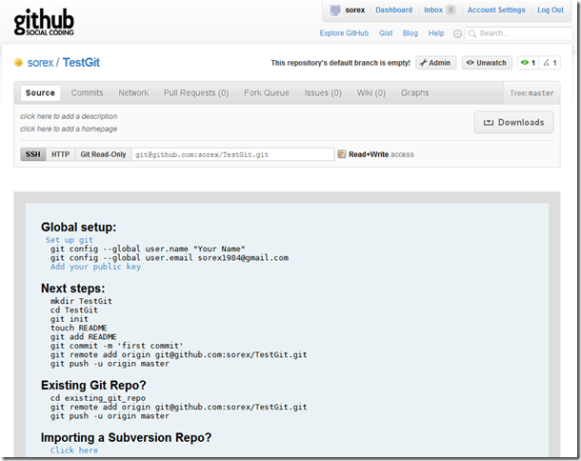
2.设置关联密钥
1)启动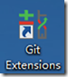，选择您的语言。
2)设置用户信息：
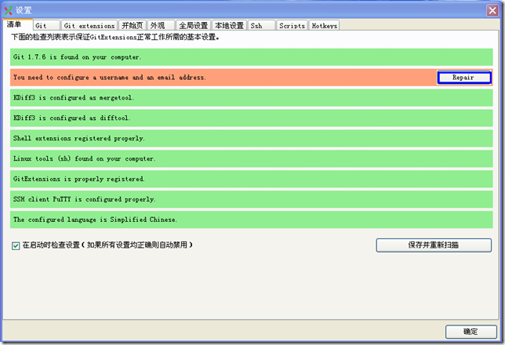
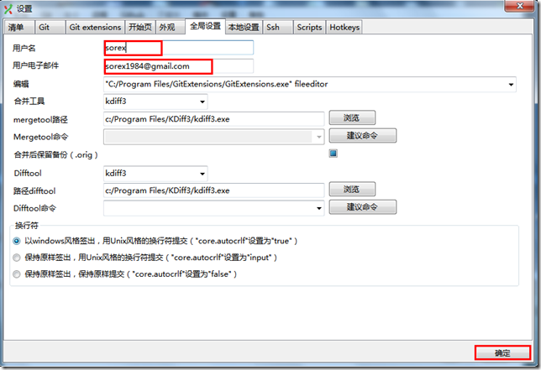
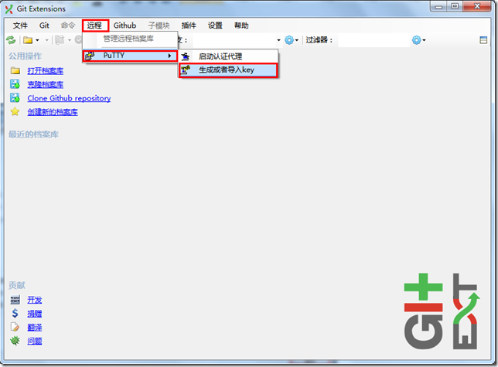
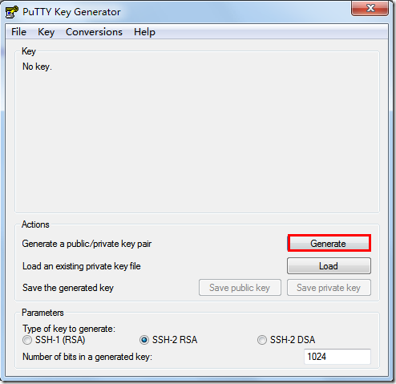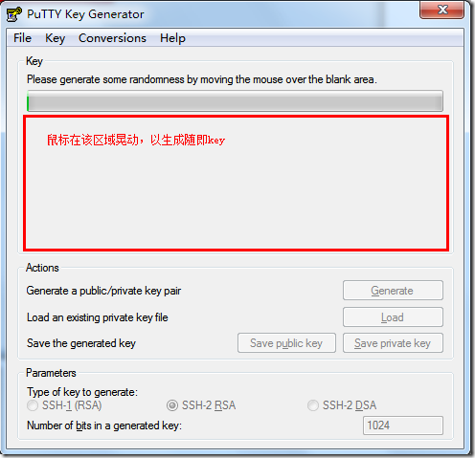
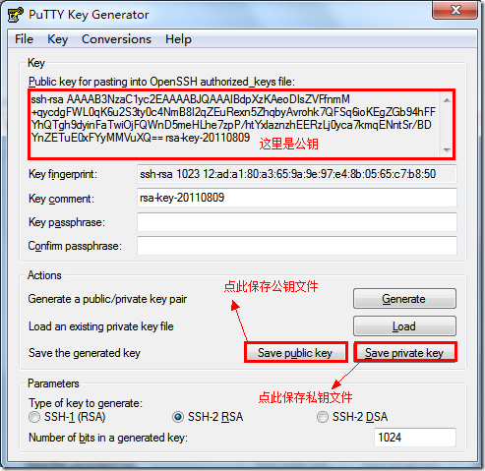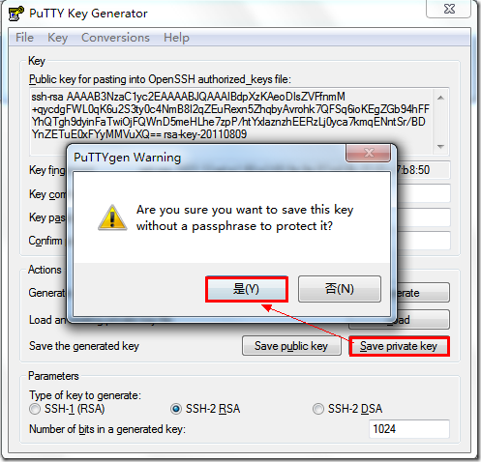
保存上面的公钥字符串和公钥key文件为public文件，密钥为private.ppk文件。
3)将公钥加入到GitHub的Key管理器中：
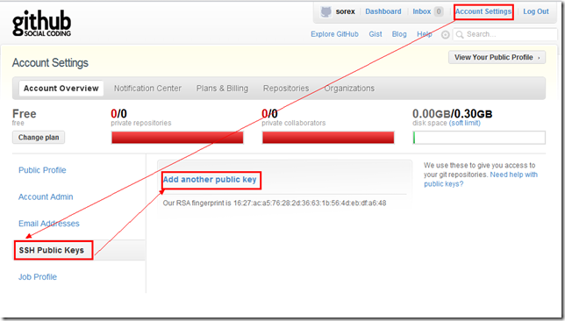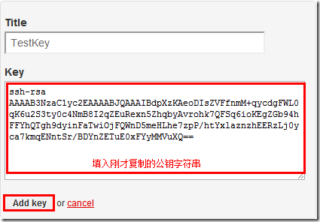
4)本地获取Clone
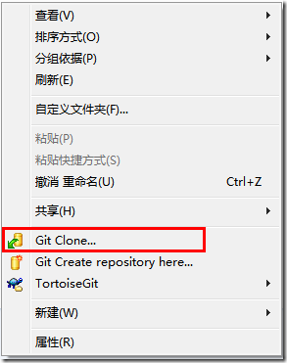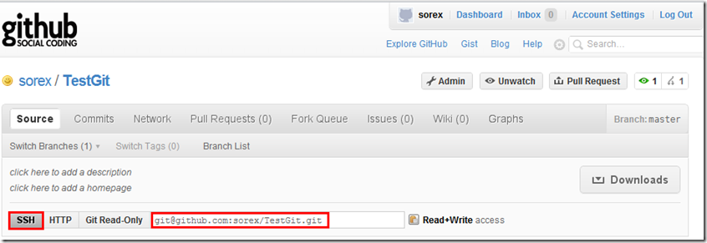
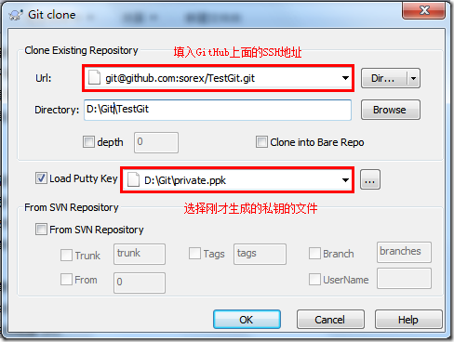
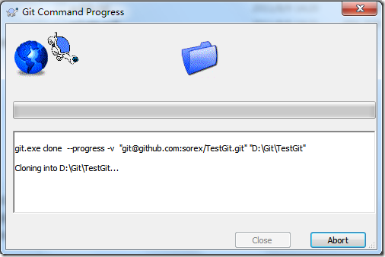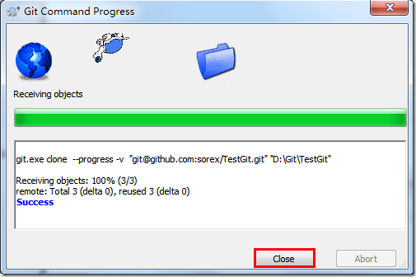
到此算配置完毕，您的Git已经可以与GitHub上面进行同步了。
Visual Studio中会出现如下菜单：
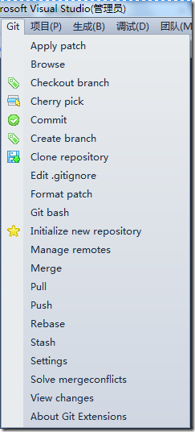
Visual Studio中使用Git，留待下次有空再写吧。
分享到：
• 上一篇：iOS音频播放参数设置问题
• 下一篇：ObjectListView的使用
查看评论
暂无评论
您还没有登录,请[登录]或[注册]
* 以上用户言论只代表其个人观点，不代表CSDN网站的观点或立场

个人资料

依然风


  - 访问：52619次
  - 积分：1157分
  - 排名：第7712名
  - 原创：55篇
  - 转载：81篇
  - 译文：0篇
  - 评论：5条
文章搜索



文章分类
- ios(43)
- 随想(27)
- 趣味coding(1)
- ffmpeg(37)
- 总结(9)
- 生活(2)
- 英语学习(3)
- 网络(10)
- 深入研究(6)
- 能力提升(3)
- C#(5)
文章存档
- 2012年12月(8)
- 2012年11月(1)
- 2012年10月(3)
- 2012年09月(17)
- 2012年08月(25)
展开
阅读排行
- 计算机天才 王垠的思想(8415)
- 如何使用google进行搜索(3096)
- 英语应该这样去学(2345)
- 桓泽学音频编解码（2）：AC3/Dolby Digital 系统算法分析(2161)
- 桓泽学音频编解码（1）：MPEG1 MP3 系统算法分析(2059)
- 从哲学角度理解面向对象的思想(2039)
- 对人生几个重要的东西的感悟，写的很好(1504)
- ffmpeg优化(1313)
- 王垠：如何掌握程序语言(1038)
- 再谈“我是怎么招聘程序员的”(859)
评论排行
- lame mp3 wav文件转mp3 单通道(1)
- rqnoj 618 最大子正方形(1)
- NSNotification详解(1)
- ffmpeg深入研究(1)
- 如何更快地读懂别人的代码(1)
- 对人生几个重要的东西的感悟，写的很好(0)
- 从哲学角度理解面向对象的思想(0)
- H264 码流结构(0)
- H264 编解码框架简介(0)
- 心态和想法，是提高编程水平的关键(0)
推荐文章
最新评论
- rqnoj 618 最大子正方形
OI_boy: 这组数据的话2 21 00 0好像会有问题
- 如何更快地读懂别人的代码
Jason_TRC: 你好。我第一次做ios开发 目前还是学生，想请教下 RTSP的问题，或者ios的相关代码能发我下么 ...
- lame mp3 wav文件转mp3 单通道
zerocnd: 不错，确实可以，不过有个问题，请教下楼主，转换完以后，在iphone里面用avplayer播放的时候...
- ffmpeg深入研究
maggot611: if (enc->codec_id == CODEC_ID_AAC && pkt->size > 2...
- NSNotification详解
依然风: 顶
公司简介|招贤纳士|广告服务|银行汇款帐号|联系方式|版权声明|法律顾问|问题报告
京 ICP 证 070598 号
北京创新乐知信息技术有限公司 版权所有
世纪乐知(北京)网络技术有限公司 提供技术支持
江苏乐知网络技术有限公司 提供商务支持
联系邮箱：webmaster(at)csdn.net
Copyright © 1999-2012, CSDN.NET, All Rights Reserved

